МОДЕЛЬ ВЗАИМОДЕЙСТВИЯ
УЧИТЕЛЕЙ И ОБУЧАЮЩИХСЯ
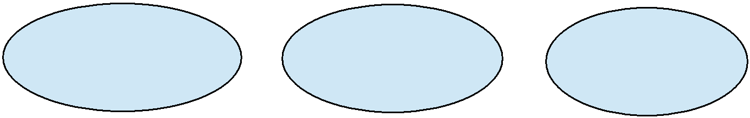

В РЕЖИМЕ | В РЕЖИМЕ | В РЕЖИМЕ
СТАБИЛЬНОЙ | ЗАТРУДНЁННОЙ | ОТСУТСТВИЯ
КОММУНИКАЦИИ | КОММУНИКАЦИИ | ОНЛАЙН-
 |  | ОБЩЕНИЯ

УЧИТЕЛЬ с помощью бесед по предметам, созданных в ВК, уроков на платформах в интернете проводит уроки согласно расписанию.

Встречи в режиме реального времени, выполнение тестов, заданий в форме, предложенной учителем и в период, обозначенный учителем.

УЧЕНИК внимательно смотрит уроки согласно расписанию.

УЧИТЕЛЬ с помощью SMS-сообщений, беседы в ВК, РИД, направляет ссылки на многообразные интернет-ресурсы по изучаемой теме, на демонстрационные и проверочные онлайн-тесты

.
ОБРАТНАЯ СВЯЗЬ
SMS-сообщения, телефонное
информирование, анализ
сложности получения задания через беседу в ВК в установленное время, домашние задания высылаются на электронную почту учителю в период,
обозначенный учителем.

УЧЕНИК принимает информацию по доступному каналу связи и в указанный период изучает материал и выполняет задание.

УЧИТЕЛЬ готовит пакет материалов и подробные инструкции на определённый временной отрезок обучения (3 дня, неделя), в том числе выполнение заданий по учебнику, письменное выполнение заданий в тетради. Проверяет выполненные задания.

УЧЕНИК выполняет задания по учебнику, письменные задания в тетради к фиксированной дате.

ОБРАТНАЯ СВЯЗЬ
Классный руководитель обеспечивает передачу пакета заданий обучающимся (через
родителей) и принимает выполненные задания, передаёт учителю на проверку.

ОБРАТНАЯ СВЯЗЬ

